石河子大学远程听课系统使用说明

1. 登录

需要用学校校园网或者外网VPN登录，进入一站式平台里边 业务直通车

有一个“教学评价管理系统”。进入之后左侧 实时评估。

在电脑浏览器中打开系统登录页，

<http://yctk.shzu.edu.cn:8087/CASLogin>

弹出如图 1-1 所示页面，用学校统一身份认证登录即可。 目前 PC 端浏览器支持

Chrome、Firefox、 IE、Edge 等；

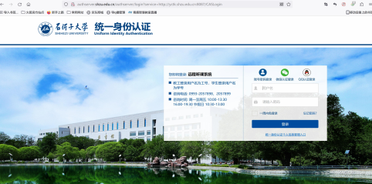

图 1-1 系统 PC 端登录页

2. 实时评估

授权用户登录，点击【实时评估】切换显示实时评估页面，如图 1-2 所示，督导教师 可对上情况进行实时观看（视频直播）；

